Przeprowadzono różne testy, aby sprawdzić, czy poprawnie działa implementacja:

* Test czy plik dobrze przekształcony i wczytany: czy 5 wybranych wierszy poprawnie zostało odczytane w pySpark i Hive:





Zgadza się



Zgadza się

Zgadza się



Zgadza się



Zgadza się

* Czy zgadza się liczba przestępstw w zależności od roku w Hive i pyspark:

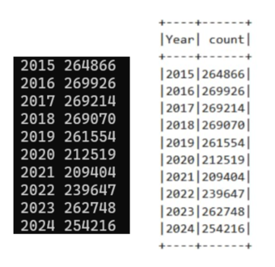

Zgadza się

* Czy zgadzają się dane z 5 rekordów w Hdfs i Hive dla danych o wypadkach drogowych:



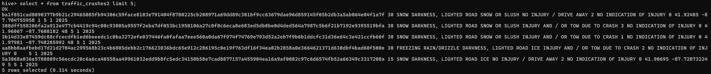

Zgadza się

* Czy zgadza się liczba rekordów dla danych o przestępstwach w Hive i Hdfs:

 2513164

Zgadza się

* Czy zgadza się liczba rekordów dla danych o wypadkach drogowych w Hive i Hdfs:

 907414

Zgadza się

Sprawdzenie wczytania w MongoDB



Zgadza się



Zgadza się

Sprawdzanie także dla traffic_crashes

Zgadza się

ba1f851cad8090377b9b21c29465085fb94306c59face8103e791404f8780225cb208971a69dd89c301bf9cc63679dae96d859145f05b2db3a5ab064e04f1a7f



Zgadza się

Test sprawdzenie czy suma rekordów dla danych zgrupowanych po roku się zgadza:

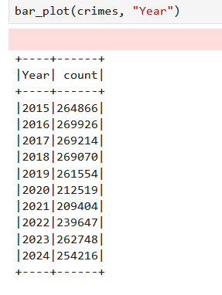

Zgadza się